Dostavljeno:
Bosna i Hercegovina  - poslanicima i poslanicama Predstavničkog doma Parlamentarne skupštine Bosne i Hercegovine  - delegatima i delegatkinjama Doma naroda Parlamentarne skupštine Bosne i Hercegovine  - predsjedavajućem, ministrima i ministricama Vijeća ministara Bosne i Hercegovine  Federacija Bosne i Hercegovine  - poslanicima i poslanicama Predstavničkog doma Federacije Bosne i Hercegovine  - delegatima i delegatkinjama Doma naroda Federacije Bosne i Hercegovine  - premijeru i članovima i članicama Vlade Federacije Bosne i Hercegovine | Republika Srpska  - poslanicima i poslanicama Narodne skupštine Republike Srpske  - delegatima i delegatkinjama Vijeća naroda Republike Srpske  - predsjedniku i članovima i članicama Vlade Republike Srpske  Brčko distrikt  - zastupnicima i zastupnicama Skupštine Brčko distrikta  - gradonačelniku, zamjeniku gradonačelnika, glavnom koordinatoru, članovima i članicama Vlade Brčko distrikta
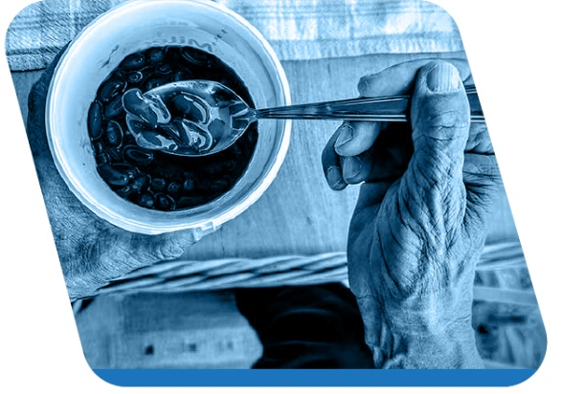

Predmet: “Niko gladan. Niko sam.”
Vaša podrška sistemskom
rješenju za doniranje hrane
javnim kuhinjama

68 ili više javnih kuhinja u Bosni i Hercegovini svakodnevno podijeli oko 16.800 besplatnih obroka. Neki primaju i dodatne pakete za puko preživljavanje. U Bratuncu je otvorena prva javna kuhinja za bebe, a u Lukavcu djeluje javna kuhinja za djecu sa invaliditetom. Zbog inflacije, poskupljenja i negativnih trendova, očekujemo povećanje broja korisnika i korisnica javnih kuhinja.
U isto vrijeme, prema podacima Ujedinjenih nacija, u BiH se godišnje uništava oko 400.000 tona hrane. Od toga, 1/3 ili 140.000 tona se odnosi na robu koja je pred istek roka trajanja ili čija je ambalaža oštećena. Ako bismo računali da je jedan obrok 500 grama, kao društvo, dnevno bacimo nevjerovatnih 767.123 obroka.
Ogromna količina hrane se uništava, jer se na
doniranu hranu mora platiti PDV.
U saradnji sa Upravom za indirektno oporezivanje (UINO) radimo na uspostavi sistemskog i transparentnog rješenja koje će omogućiti oslobađanje donacija hrane od plaćanja PDV-a kompanijama koje hranu budu donirale javnim kuhinjama ili institucijama od javnog značaja. Zato smo dodatno krenuli u istraživanje problematike rada kuhinja i došli do poražavajućih podataka.
Većina javnih kuhinja u BiH radi u iznimno
teškim i nepredvidivim uslovima.
Organizovali smo radnu konferenciju 4. jula u Sarajevu na kojoj su učestvovali predstavnici i predstavnice većine javnih kuhinja u BiH, kao i predstavnici i predstavnice Uprave za indirektno oporezivanje (UINO), Federalnog ministarstva poljoprivrede, vodoprivrede i šumarstva, Ministarstva zdravlja i socijalne zaštite Republike Srpske, Odjeljenja za zdravstvo i ostale usluge Brčko Distrikta i Ministarstva za rad, socijalnu politiku, raseljena lica i izbjeglice Kantona Sarajevo, kao i centara za socijalni rad.
Cilj konferencije javnih kuhinja je bio dogovoriti pravce i korake za uspostavljanje transparentnog sistema koji će kompanijama omogućiti oslobađanje od plaćanja PDV-a na doniranu hranu, a kuhinjama, pored javnog, omogućiti finansiranje i iz privatnih izvora.
__________________
Prethodno navedeno je kulminacija višemjesečnog istraživanja i velikog broja konsultacija sa javnim, privatnim i nevladinim sektorom, kao i vjerskim zajednicama koje još od 2021. godine vodimo u cijeloj BiH kao dio kampanje: “Niko gladan. Niko sam.“
Vjerujemo da samo zajedno možemo sistemski riješiti ovaj problem. Zato Vas pozivamo da se dodatno informišete na našoj stranici nikogladan.lonac.pro. Tu ćete, pored ostalog, pronaći naše posljednje istraživanje koje je za nas napravio dr.sc. Faruk Hadžić, dipl.oec.
Ukoliko želite biti dio ove inicijative, pozivamo Vas na sastanak na kojem ćemo razraditi naredne korake. Kontakt osoba iz Fondacije Mozaik je kolegica Aida Vežić, email aida.v@mozaik.ba ili telefon 061 214 229.

Program “Pravni okvir za filantropiju” Fondacija Mozaik provodi zajedno sa partnerima: Fondacijom Hastor, Udruženjem Mreža za izgradnju mira, Udruženjem Pomozi.ba, Trag fondacijom (Srbija) i Catalyst Balkans (Srbija), uz finansijsku podršku Američke agencije za međunarodni razvoj (USAID).

